TIẾT: 17
BÀI 10: SỰ RƠI TỰ DO
I. MỤC TIÊU
1. Kiến thức
- thực hiện một số thí nghiệm biết yếu tố ảnh hưởng đến sự rơi tự do.
- Biết được thế nào là sự rơi tự do/
- Nêu được đặc điểm của sự rơi tự do.
- Vận dụng làm một số bài tập về rơi tự do.
2. Năng lực
a. Năng lực chung
- Năng lực tự học và nghiên cứu tài liệu.
- Năng lực trình bày và trao đổi thông tin.
- Năng lực nêu và giải quyết vấn đề.
- Năng lực hoạt động nhóm.
b. Năng lực đặc thù môn học
- Tính được g và sai số của phép đo g dựa vào số liệu đo đạt.
3. Phẩm chất
- Có thái độ hứng thú trong học tập.
- Có ý thức tìm hiểu và liên hệ các hiện tượng thực tế liên quan.
- Có tác phong làm việc của nhà khoa học.
II. THIẾT BỊ DẠY HỌC VÀ HỌC LIỆU
a. Giáo viên
- Máy chiếu, bộ thí nghiệm ống Newton hoặc video thí nghiệm sự rơi trong ống Newton.
- Một số dụng cụ TN đơn giản: Viên bi sắt, bi thủy tinh, tờ giấy, chiếc lá, ...
b. Học sinh
- Giấy bút, đọc trước bài ở nhà.
III. TIẾN TRÌNH DẠY HỌC
Hoạt động 1: Mở đầu (thời gian 5 phút)
a. Mục tiêu
- Làm xuất hiện tình huống có vấn đề, mâu thuẩn với quan niệm sẵn có của HS về sự rơi nhanh, chậm của các vật, kích thích sự tò mò và mong muốn khám phá kiến thức khoa học đúng đắn của HS.
b. Nội dung
- Học sinh thực hiện nhiệm vụ theo yêu cầu của GV.
- Sau đó, cho HS quan sát video (hoặc hình ảnh) về nhà du hành vũ trụ đã thực hiện thí nghiệm trên Mặt Trăng, từ đó HS thấy được sự mâu thuẩn trong tư duy.
c. Sản phẩm
- Bước đầu HS đưa ra ý kiến của bản thân về sự rơi của các vật và nhận thức được vấn đề cần nghiên cứu trong bài.
d. Tổ chức thực hiện
Các bước thực hiện | Nội dung thực hiện
Bước 1: GV giao nhiệm vụ | - GV cầm 1 viên bi sắt và 1 chiếc lá, hỏi HS: Nếu thả rơi cùng lúc viên bi và tờ giấy thì theo em, vật nào sẽ rơi nhanh hơn? Tại sao?  - GV thực hiện thí nghiệm trên cho HS quan sát và thảo luận kết quả trong 2 trường hợp: tờ giấy phẳng và vo tròn.
Bước 2: HS thực hiện nhiệm vụ | - HS trả lời câu hỏi theo hiểu biết sẵn có của mình: Viên bi sắt nặng hơn nên sẽ rơi nhanh hơn.  - Sau khi quan sát 2 thí nghiệm thì HS băn khoăn, tò mò về kết quả: Không phải lúc nào vật nặng cũng rơi nhanh hơn vật nhẹ.
Bước 3: Báo cáo, thảo luận | - Đại diện HS trả lời theo hiểu biết của mình.  - Tiếp tục thảo luận, tìm cách giải thích sự mâu thuẩn trên.
Bước 4: GV kết luận nhận định | - GV: Để có thể giải thích kết quả thí nghiệm, chúng ta cần nghiên cứu về sự rơi tự do.
Hoạt động 2: Hình thành kiến thức
Hoạt động 2.1. Tìm hiểu sự rơi của các vật trong không khí (thời gian…….)
a. Mục tiêu
- Học sinh tìm hiểu sự rơi của các vật trong không khí và giải thích được tại sao các vật lại rơi nhanh chậm khác nhau.
b. Nội dung
- Học sinh thực hiện nhiệm vụ theo nhóm hoàn thành yêu cầu dựa trên gợi ý của giáo viên.
c. Sản phẩm
- Học sinh hiểu được thế nào là sự rơi tự do.
- Sự rơi nhanh hay chậm của các vật là do lực cản của môi trường chứ không phải do nặng hay nhẹ.
d. Tổ chức thực hiện
Các bước thực hiện | Nội dung thực hiện
Bước 1: GV giao nhiệm vụ | - GV nêu câu hỏi: Các em có đồng ý quan điểm cho rằng vật nặng vật nặng rơi nhanh hơn vật nhẹ hay không? Em có dự đoán nào về nguyên nhân làm các vật rơi nhanh chậm khác nhau không?  - GV chia lớp thành 3 nhóm, mỗi nhóm thực hiện 1 thí nghiệm như SGK và trả lời câu hỏi tương ứng với TN.
Bước 2: HS thực hiện nhiệm vụ | - HS trả lời câu hỏi của GV và đưa ra dự đoán: Sự rơi nhanh chậm của các vật do khối lượng, lực cản không khí,...  - Các nhóm tiến hành hoạt động làm thí nghiệm, quan sát kết quả và tìm tòi để giải thích kết quả thí nghiệm.
Bước 3: Báo cáo, thảo luận | - Thành viên trong nhóm trình bày kết quả và trả lời câu hỏi:  TN 1: Viên bi rơi nhanh hơn chiếc lá vì lực cản của không khí lên viên bi không đáng kể so với trọng lực tác dụng lên nó nên viên bi rơi nhanh, còn lực cản của không khí lên chiếc lá lại đáng kể so với trọng lực tác dụng lên nó nên chiếc lá rơi chậm hơn.  TN 2: 2 tờ giấy nặng như nhau nhưng tờ giấy phẳng chịu lực cản của không khí lớn hơn nên rơi chậm hơn.  TN 3: Lực cản của không khí tác dụng lên 2 viên bị (nặng khác nhau) đều không đáng kể so với trọng lực tác dụng lên chúng nên chúng rơi nhanh như nhau.  - Các nhóm thảo luận, phản biện kết quả của nhóm bạn.
Bước 4: GV kết luận nhận định | - GV nhận xét hoạt động của các nhóm, chốt lại các kết luận cho mỗi thí nghiệm.  - Kết luận về sự rơi của các vật trong không khí: Sự rơi nhanh hay chậm của các vật là do lực cản của không khí lên các vật.
Hoạt động 2.2. Tìm hiểu sự rơi của vật trong chân không (thời gian……….)
a. Mục tiêu
- Hình thành cho HS định nghĩa về sự rơi tự do
b. Nội dung
- Học sinh thực hiện nhiệm vụ theo nhóm hoàn thành yêu cầu dựa trên gợi ý của giáo viên
c. Sản phẩm
- HS hiểu được thế nào là sự rơi tự do
d. Tổ chức thực hiện
Các bước thực hiện | Nội dung thực hiện
Bước 1: GV giao nhiệm vụ | - Yêu cầu HS trả lời câu hỏi: Theo em, nếu loại bỏ được sức cản của không khí thì các vật sẽ rơi như thế nào?  - GV cho 3 nhóm quan sát thí nghiệm với ống Newton và yêu cầu HS mô tả, giải thích kết quả thí nghiệm trong 2 ống: ống không khí và ống chân không.
Bước 2: HS thực hiện nhiệm vụ | - HS dự đoán và đưa ra câu trả lời.  - Các nhóm quan sát, mô tả kết quả thí nghiệm, thảo luận nhóm để giải thích.
Bước 3: Báo cáo, thảo luận | - Đại diện nhóm trình bày kết quả thực hiện nhiệm vụ.  - Các nhóm thảo luận, cho ý kiến.
Bước 4: GV kết luận nhận định | - GV nhận xét kết quả các nhóm và chốt lại nhận định: Trong chân không mọi vật (nặng, nhẹ khác nhau) sẽ rơi nhanh như nhau.
Hoạt động 2.3. Tìm hiểu về đặc điểm của sự rơi tự do (thời gian…….)
a. Mục tiêu
- Nắm được đặc điểm của sự rơi tự do
- Viết được công thức tính vận tốc, quãng đường trong chuyển động rơi tự do
b. Nội dung
- Học sinh thực hiện nhiệm vụ theo nhóm hoàn thành yêu cầu dựa trên gợi ý của giáo viên
c. Sản phẩm
- Học sinh hiểu được các đặc điểm của sự rơi tự do: phương rơi, chiều rơi, tính chất rơi, các công thức tính toán.
d. Tổ chức thực hiện
Các bước thực hiện | Nội dung thực hiện
Bước 1: GV giao nhiệm vụ | - HS trả lời câu hỏi: Thế nào là sự rơi tự do? Nêu đặc điểm về phương, chiều của chuyển động rơi tự do?  - HS hoạt động nhóm, căn cứ vào số liệu ở bảng 10.1, hãy chứng tỏ rơi tự do là chuyển động nhanh dần đều? Viết công thức của sự rơi tự do? Tính gia tốc của chuyển động rơi tự do.
Bước 2: HS thực hiện nhiệm vụ | - HS suy nghĩ, trả lời về sự rơi tự do, quan sát hình ảnh rơi tự do để đưa ra đặc điểm về phương, chiều của chuyển động rơi tự do.  - Các nhóm thực hiện tính toán, xử lí số liệu để xem chúng có thỏa mãn công thức chuyển động nhanh dần đều không. Nếu thỏa mãn thì tiến hành viết các công thức của chuyển động nhanh dần đều áp dụng cho rơi tự do.  - Thực hiện tính toán giá trị gia tốc của vật rơi tự do.
Bước 3: Báo cáo, thảo luận | - Các cá nhân HS nêu định nghĩa và phương chiều của chuyển động rơi tự do:  + Sự rơi tự do là sự rơi chỉ dưới tác dụng của trọng lực.  + Chuyển động rơi tự do có phương thẳng đứng, chiều từ trên xuống dưới.  - Các nhóm báo cáo kết quả hoạt động:  + Số liệu ở bảng 10.1 cho thấy quãng đường rơi tỉ lệ với bình phương thời gian rơi, thỏa mãn công thức quãng đường đi trong chuyển động nhanh dần đều nên rơi tự do là chuyển động thẳng nhanh dần đều.  + Giá trị gia tốc rơi tự do: 9,8 m/s²  + Công thức rơi tự do: Vận tốc: v = gt; Quãng đường: s =gt²  - Thảo luận về các kết quả để đi đến thống nhất.
Bước 4: GV kết luận nhận định | - GV nhận xét hoạt động của các cá nhân HS và các nhóm.  - Kết luận về sự rơi tự do và đặc điểm của chuyển động rơi tự do.
Hoạt động 3: Luyện tập (thời gian 10 phút)
a. Mục tiêu
- Củng cố và hiểu sâu hơn về các khái niệm cơ bản của chuyển động thẳng biến đổi đều, sự rơi tự do.
- Vận dụng được các công thức vào việc giải bài tập.
- Nắm được sự tương đồng cũng như những điểm khác biệt giữa chuyển động thẳng nhanh dần đều và chậm dần đều.
b. Nội dung
- Học sinh thực hiện nhiệm vụ theo nhóm hoàn thành yêu cầu dựa trên gợi ý của giáo viên
c. Sản phẩm
- Kiến thức được hệ thống và hiểu sâu hơn các định nghĩa.
d. Tổ chức thực hiện
Các bước thực hiện | Nội dung thực hiện
Bước 1: GV giao nhiệm vụ | - HS trả lời câu hỏi: Thế nào là sự rơi tự do? Nêu đặc điểm về phương, chiều của chuyển động rơi tự do?  - GV giao bài tập, yêu cầu HS thảo luận và hoàn thành: Một vật rơi tự do từ độ cao 80m so với mặt đất. Lấy g=10m/s²  a. Tính thời gian rơi của vật  b.Tính tốc độ ngay trước khi chạm đất của vật  c. Tính quãng đường rơi của vật trong giây đầu tiên và trong giây cuối cùng  - HS hoạt động nhóm, căn cứ vào số liệu ở bảng 10.1, hãy chứng tỏ rơi tự do là chuyển động nhanh dần đều? Viết công thức của sự rơi tự do? Tính gia tốc của chuyển động rơi tự do.
Bước 2: HS thực hiện nhiệm vụ | - HS thảo luận, vận dụng công thức rơi tự do để tìm thời gian rơi, tốc độ, quãng đường,...
Bước 3: Báo cáo, thảo luận | - HS báo cáo kết quả:  a. Thời gian rơi của vật: Từ hệ thức: S =gt² suy ra: t =$\sqrt{\frac{2S}{g}}$ = 4 s  b. Tốc độ chạm đất của vật: v = gt = 40m/s  c. Quãng đường vật rơi được trong giây đầu tiên: S₁ =g$t_{1}^{2}$= 5 m  Quãng đường vật rơi được trong giây cuối cùng: S₂ =S - $\frac{1}{2}gt_{2}^{2}$, với t₂ = 3 s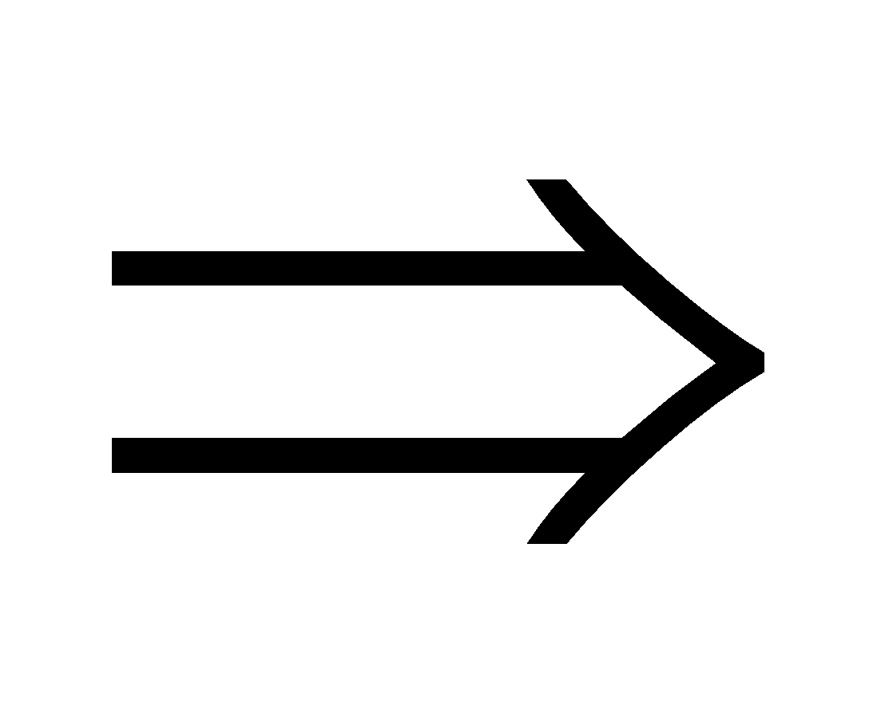S₂ = 35 m  - Thảo luận về các kết quả khác biệt, các cách giải quyết nhiệm vụ khác nhau.
Bước 4: GV kết luận nhận định | - GV nhận xét hoạt động của HS, động viên, khích lệ HS và chốt lại kết quả chính xác.
Hoạt động 4: Vận dụng ( thời gian 5 phút)
a. Mục tiêu
- Giúp học sinh tự vận dụng, tìm tòi mở rộng các kiến thức trong bài học và tương tác với cộng đồng. Tùy theo năng lực mà các em sẽ thực hiện ở các mức độ khác nhau.
b. Nội dung
- Học sinh thực hiện nhiệm vụ ở nhà theo nhóm hoặc cá nhân
c. Sản phẩm
- Học sinh biết cách đo chiều cao của một tòa nhà.
d. Tổ chức thực hiện
Các bước thực hiện | Nội dung thực hiện
Bước 1: GV giao nhiệm vụ | - Em hãy đề xuất phương án đo chiều cao của một tòa nhà cao tầng mà không cần sử dụng dụng cụ đo chiều dài/chỉ với chiếc đồng hồ.
Bước 2: HS thực hiện nhiệm vụ | - HS thực hiện nhiệm vụ ở nhà, vận dụng sự rơi tư do và công thức để có thể đưa ra phương án đo hợp lí.
Bước 3: Báo cáo, thảo luận | - HS báo cáo kết quả (tiết sau).
Bước 4: GV kết luận nhận định | - GV đánh giá, cho điểm HS đưa ra được phương án hợp lí.

IV. ĐIỀU CHỈNH, THAY ĐỔI, BỔ SUNG (NẾU CÓ)

V. KÝ DUYỆT
Ngày…tháng…năm…

BGH nhà trường | TTCM | Giáo viên

